# 一、课程设计步骤

## 1、确定模型计算机功能及用途

完成一个较简单的计算机主机系统的设计，加深对微程序控制的计算机主机的基本构成，部件设计，部件间的连接，微程序的编制与调试等全过程的体验和认识。所设计的模型机应具备：在自行设计的模型机指令集基础上，运行简单用户程序，通过微程序实现对相应硬件的控制，实现模型机的特定功能，具体来说，应支持以下功能的用户程序实现：

1. 从内存中取两个数，相加后将结果存入第三个内存单元；
2. 在(1)的基础上，将相加过程中产生的“产生进位、溢出、结果为负、结果为0”状态存入状态寄存器（PSW）中;
3. 在以上的基础上，支持条件跳转功能，即“若状态寄存器具有某状态，则进行跳转”；
4. 实现乘法功能，采用累加方法，乘积16位；
5. 程序运行结束后停机。

事实上，要设计完成以上任务的模型机，其具备的指令系统应当已经是图灵完备的，可以实现非常多的功能。

## 2、指令系统

为实现相应功能，设计的指令系统有如下指令：

1. 取数指令LD Ri,AD，微程序入口地址10H：

功能：将RAM中地址为AD的单元中数据存入寄存器Ri中，(AD)->Ri；

格式：双字长、双操作数。

第一个字节高四位为操作码1H，低两位为寄存器编号（00、01、10、11）。

第二个字节为AD，即数据来源地址（直接寻址）。

1. 存数指令ST Ri,AD，微程序入口地址20H：

功能：将Ri寄存器的内容存入RAM中地址为AD的内存单元，Ri->(AD)；

格式：双字长、双操作数。

第一个字节高四位为操作码2H，低两位为寄存器编号。

第二个字节为AD，即数据目标地址（直接寻址）。

1. 停机指令HALT，微程序入口地址30H：

功能：停机，此指令执行完毕后不再执行任何周期；

格式：单字长、无操作数，高四位为操作码3H。

1. 条件跳转指令JX A，微程序入口地址40H：

功能：分为JC、JV、JN、JZ，即“进位/溢出/为负/为零时跳转”，跳转意即将程序计数器PC的值加上A，即相对寻址。若条件不满足则PC+1->PC；

格式：双字长、双操作数。

第一个字节高四位为操作码4H，此后两位代表X：（00:C、01:V、10:N、11:Z）。

第二个字节为偏移量，用补码表示（立即数）。

1. 加法指令ADD Ri,Rj，微程序入口地址50H：

功能：将寄存器Ri、Rj的和存入寄存器Rj中，并将产生的状态打入PSW，(Ri)+(Rj)->Rj；

格式：单字长、双操作数。高四位为操作码5H，接下来两位代表i、最低两位代表j；

1. 无条件跳转指令JMP A，微程序入口地址60H：

功能：将PC的值加上A，即相对寻址，PC+A->PC；

格式：双字长、单操作数。首字节高四位为操作码6H，第二个字节为偏移量（立即数）。

1. 递增指令INC Ri，微程序入口地址70H：

功能：将寄存器Ri的值加1模256（按无符号数处理）；

格式：单字长、单操作数，高四位为操作码7H，低两位代表i。

1. 带状态递增指令INC+ Ri，微程序入口地址A0H：

功能：同递增指令，但将在递增过程中产生的状态打入PSW；

格式：单字长、单操作数，高四位为操作码AH，低两位代表i。

## 3、总体结构与数据通路

总体结构图：

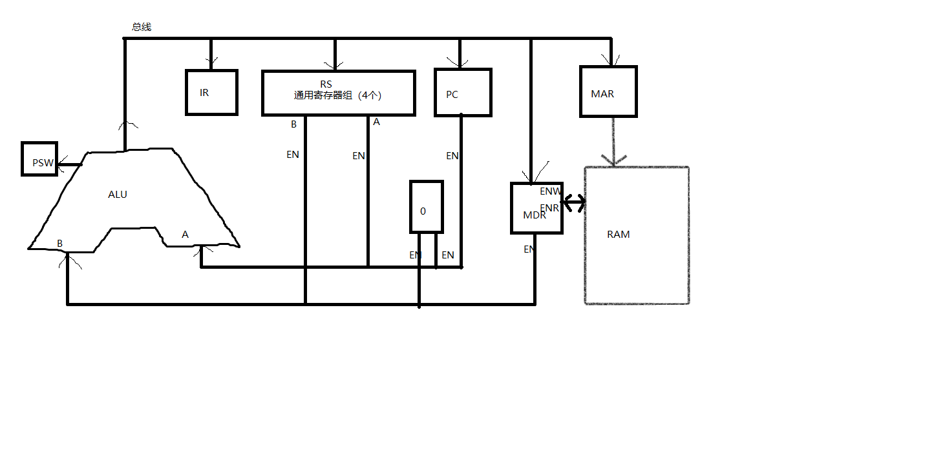

该模型机的数据通路是以总线为基础，以ALU为核心构成的。

打入脉冲共6种。他们可以将总线上的数据打入到相应的寄存器。

分别为：CPPSW、CPIR、CPRS、CPPC、CPMDR、CPMAR。

其中CPPSW独立于其他五种，另外五种由单一控制信号决定，故互斥。

三态门输出使能信号共6种（扩展要求需要额外的一种，见扩展说明部分）。他们控制ALU的A、B两端的数据来源。

与A相连的有三种：ENRS(A)、EN0、ENPC，即A端数据来源；

与B相连的有三种：ENRS(B)、EN0、ENMDR，即B端数据来源。

此外还有MDR与RAM交互的双向三态门，由单独的控制信号控制RAM的读写，实现CPU与内存数据的隔离。

## 4、指令执行流程

所有指令按地址顺序，从00单元起存放于RAM中，由程序计数器控制访问。除相对跳转的指令JX与JMP外，指令按地址顺序执行。

每条指令的执行有两个周期：

1. 取指周期。此周期由控存内入口地址为00的取指微程序控制（见附录2），该周期开始时PC指向该指令的地址，由微程序负责将该单元内指令放入IR中，并使用QJP指令跳转到对应微程序入口，将uPC转移到该指令对应的微程序入口。
2. 执行周期。控存开始执行微程序，IR的低四位可能有参数（通用寄存器编号、JX指令的CVNZ），在微程序执行时起控制作用。微程序的末尾通过JP(0)指令，uPC转移到00地址，从而进入下一条指令的取指周期。

如此按规定的顺序执行每个指令周期，直到执停机指令的执行周期后，模型机不再工作。

以简单加法（附录表3-2）为例，示意指令执行流程：

取指周期

执行周期

|  |  |  |  |  |
| --- | --- | --- | --- | --- |
| oo |  |  |  |  |
| ↓ |  |  |  |  |
| PC->MAR |  |  |  |  |
| ↓ |  |  |  |  |
| PC+1->PC |  |  |  |  |
| ↓ |  |  |  |  |
| RAM->MDR |  |  |  |  |
| ↓ |  |  |  |  |
| MDR->IR |  |  |  |  |
| ↓ |  |  |  |  |
| QJP：按操作码转移 |  |  |  |  |
| 10↓LD R0,09 | 10↓LD R1,0A | 50↓ADD R1.R0 | 20↓ST R0,0B | 30↓HALT |
| PC->MAR | PC->MAR | R1+R0->R0 | PC->MAR | HALT |
| ↓ | ↓ | ↓ | ↓ |  |
| PC+1->PC | PC+1->PC | JP | PC+1->PC |  |
| ↓ | ↓ |  | ↓ |  |
| RAM->MDR | RAM->MDR |  | RAM->MDR |  |
| ↓ | ↓ |  | ↓ |  |
| MDR->MAR | MDR->MAR |  | MDR->MAR |  |
| ↓ | ↓ |  | ↓ |  |
| RAM->MDR | RAM->MDR |  | Ri->MDR |  |
| ↓ | ↓ |  | ↓ |  |
| MDR->R0 | MDR->R1 |  | MDR->RAM |  |
| ↓ | ↓ |  | ↓ |  |
| JP | JP |  | JP |  |

（手绘时不画表格框，括号内删除）

说明： 1、LD、ST指令均采用双字长、立即数寻址方式；

2、送指令地址的微操作安排在取指阶段的第一拍；

3、取指微程序入口固定位控存的00H，通过设置uPC的初始值为0实现；

4、第一条机器指令放在00H开始的RAM单元。通过设置MAR初值为0实现第一条机器指令的取指数。

## 5、微程序流程

模型机采用微程序控制模式，将完成某任务需要的控制命令组合在一起连续地写在控存中形成微程序，供指令通过入口调用。每个控制命令对应一种微操作，这需要一定的时序与设计可以完成。

1. 微程序控制器时序

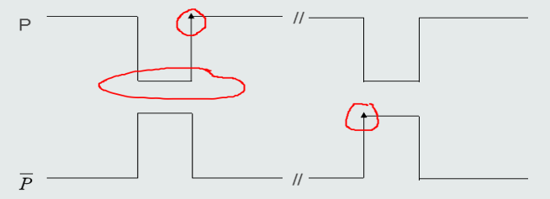

（手绘时去掉红圈，括号内删除）

将!uRD接地，将控存设为始终可读。

P脉冲的上升沿将独处的微指令送往uIR。

!P脉冲将运算结果送往指定的寄存器，并将脉冲打入uPC形成下一条微指令的地址。

1. 微指令格式
   1. 微指令字段定义

a) ALU-B端数据来源：uIR15 uIR14

0 0 EN0

0 1 ENRS

1 0 ENMDR

1 1 ENXJP（见扩展要求）

b) ALU-A端数据来源：uIR13 uIR12

0 0 EN0

0 1 ENRS

1 0 备用

1 1 ENPC

c) 输出分配（打入脉冲）：uIR11 uIR10 uIR9

0 0 0 CPRS

0 0 1 备用

0 1 0 备用

0 1 1 备用

1 0 0 CPIR

1 0 1 CPMDR

1 1 0 CPMAR

1 1 1 CPPC

d) 低位进位控制：uIR8

1. C0=0
2. C0=1

e) PSW打入脉冲：uIR6

1. 有CPPSW
2. 无CPPSW

f) 存储器读写控制：uIR5 uIR4

0 1 !WR

1 0 !RD

g) 停机控制：uIR3

0 不停机

1 停机

h) 后继微地址形成方式：

uIR2 uIR1 uIR0

0 0 0 uPC+1，顺序执行

0 0 1 QJP，高四位按操作码转移，低四位为0

0 1 0 JP，无条件转移，微地址由uIR23~uIR16提供

其他 备用

* 1. 微命令形成逻辑

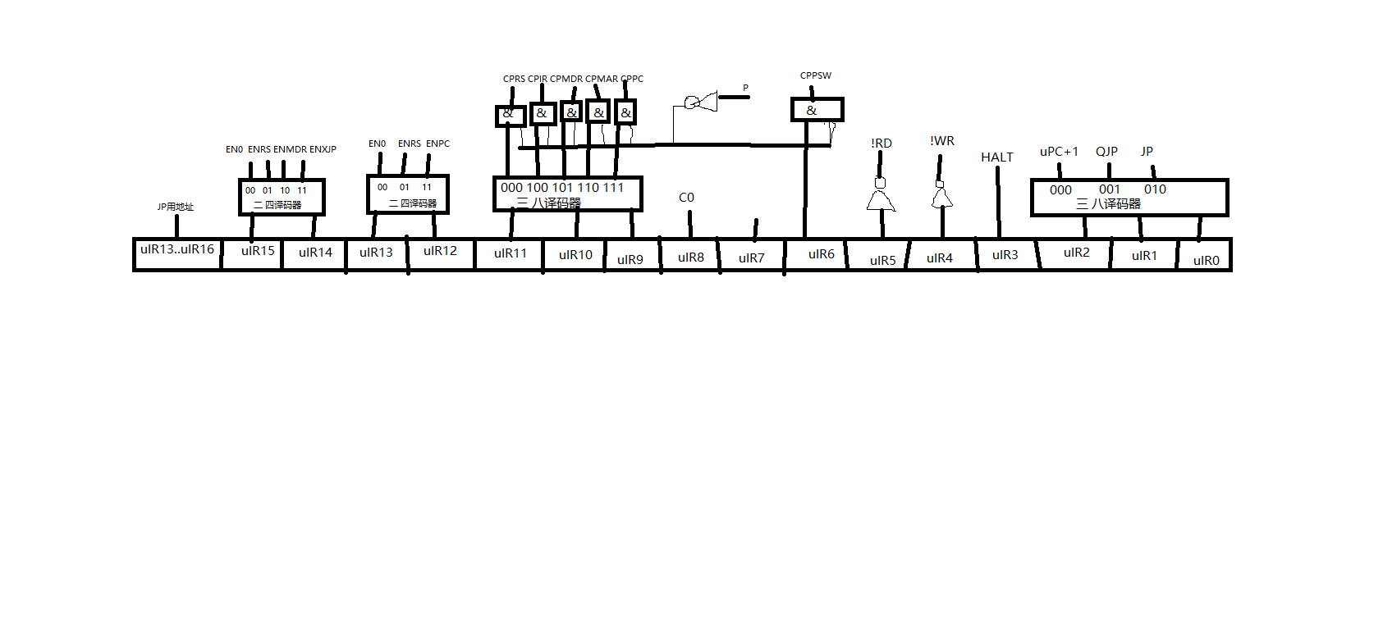

* 1. 后继微地址产生逻辑

使用以下结构：

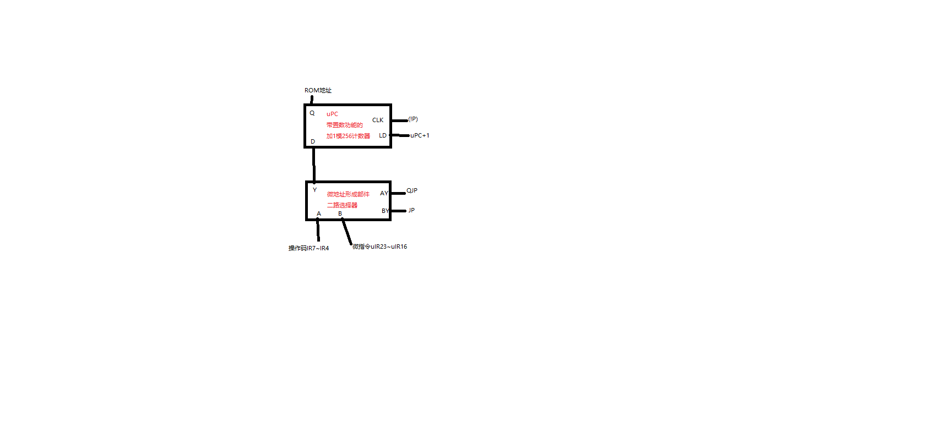

此处二路选择器经过特殊设计，即A端仅接受高四位，低四位始终为0。

由图可知：

* 1. uPC+1=1时，uPC+1
  2. QJP=1时，按操作码高四位转移
  3. JP=1时，按微指令无条件转移

（此三个信号由译码器产生，故互斥）

意即uPC+1=1时，Q=Q+1;

QJP=1时，Q=IR7IR6IR5IR40000；

JP=1时，Q=uIR23~uIR16

1. 支持的微操作

经过如上设计，下面列举所有微指令，具体流向见队友报告，指令具体内容见附录2：

* 1. 通过总线

送地址指令PC->MAR；

程序计数器加1 PC+1->PC；

取指令MDR->IR；

取数到通用寄存器指令MDR->Ri；

寻址指令MDR->MAR；

准备存数指令Ri->MDR；

累加指令Ri+Rj->Rj；

无条件跳转指令MDR+PC->PC；

递增指令Ri+1->Ri；

保存状态递增Ri+1->Ri+。

注：1、涉及寄存器组的指令，具体寄存器编号确认见通用寄存器组部件设计；

2、条件跳转指令XJP+PC->PC见扩展部分的实现说明。

② RAM与MDR之间

读内存指令RAM->MDR，需要RD=1；

写内存指令MDR->RAM，需要WR=1。

1. 跳转指令

无条件转移指令JP

按操作码转移指令QJP

1. 停机指令

停机指令HALT

## 6、各部件设计

(1) 启停器

电路图见附录图1-23。

输出的脉冲前的3路与门分别连接IMPULSE脉冲与启动条件。清零信号CLR为低电平时，将DFF触发器输出置为低电平。

启动时，将HALT置为低电平、CLR置为高电平，然后触发START信号，即可使CP输出微指令的时钟信号。

(2) 八位寄存器

电路图见附录图1-2。

由8个DFF触发器并联而成，可以统一置数、复位。

此寄存器结构被广泛直接或被封装地应用于各部件。

数据宽度为8位，模型机使用总线功能封装了该组件，如附录图1-3。

(3) 三态门

① 单向三态门

见附录图1-16。

由8个三态门并联而成，可以统一对输入进行使能控制，在各部件中有普遍应用。

② 双向三态门

见附录图1-18。

该元件由八个单位组成，每个单位由控制一个双向端口的信号与一个输入、一个输出端口组成，控制双向端口数据的流向。同样有两个使能信号对双向端口进行统一的读写控制。

在RAM与MDR数据交互时有应用，故被封装入MDR中。

1. 译码器

译码器将二进制控制信号转化为直接的控制信号。

* 1. 2-4译码器

单个2-4译码器见附录图1-8、两个并列使用的2-4译码器见附录图1-9。

* 1. 3-8译码器

见图1-6。

1. 内存数据寄存器MDR

见附录图1-24。

由三个单向三态门、一个双向三态门和一个八位寄存器封装而成。

其中与RAM有关的两个使能信号可以控制MDR的数据来源：

1. 写信号有效时，与系统信号配合可以将MDR数据写入RAM。
2. 读信号有效时，与系统信号配合可以将RAM数据读出到MDR。

使能信号ENQ控制MDR内数据流向ALU-B端。

1. 选择器
   1. 二路选择器

如图1-11。

作将两个数据宽度为8的输入A/B，通过控制信号选择其中一个输出。

二路选择器被应用于各处，其中微地址产生器是一个将A端高四位截取，并在低位补零的二路选择器，见图1-21。

* 1. 四路选择器

见图1-13，为三个二路选择器组合而成，作用即选择四路宽度为8的数据，应用于通用寄存器组中。

1. 通用寄存器组RS

见附录图1-25。

以四个八位寄存器为核心封装成的通用寄存器组，可以通过来自IR低四位的控制信号控制具体寄存器的读写。总体分为两部分：

* 1. 数据打入部分

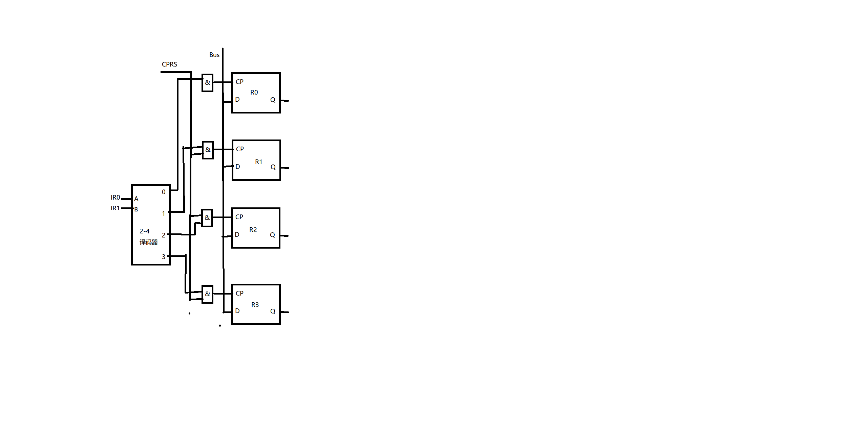

指令寄存器的低两位可以在译码器中译出四个互斥的信号，该信号代表数据要打入的寄存器编号，配合外外界打入的CPRS脉冲，可以使总线内数据打入IR1IR0指定的通用寄存器。

* 1. 数据输出部分

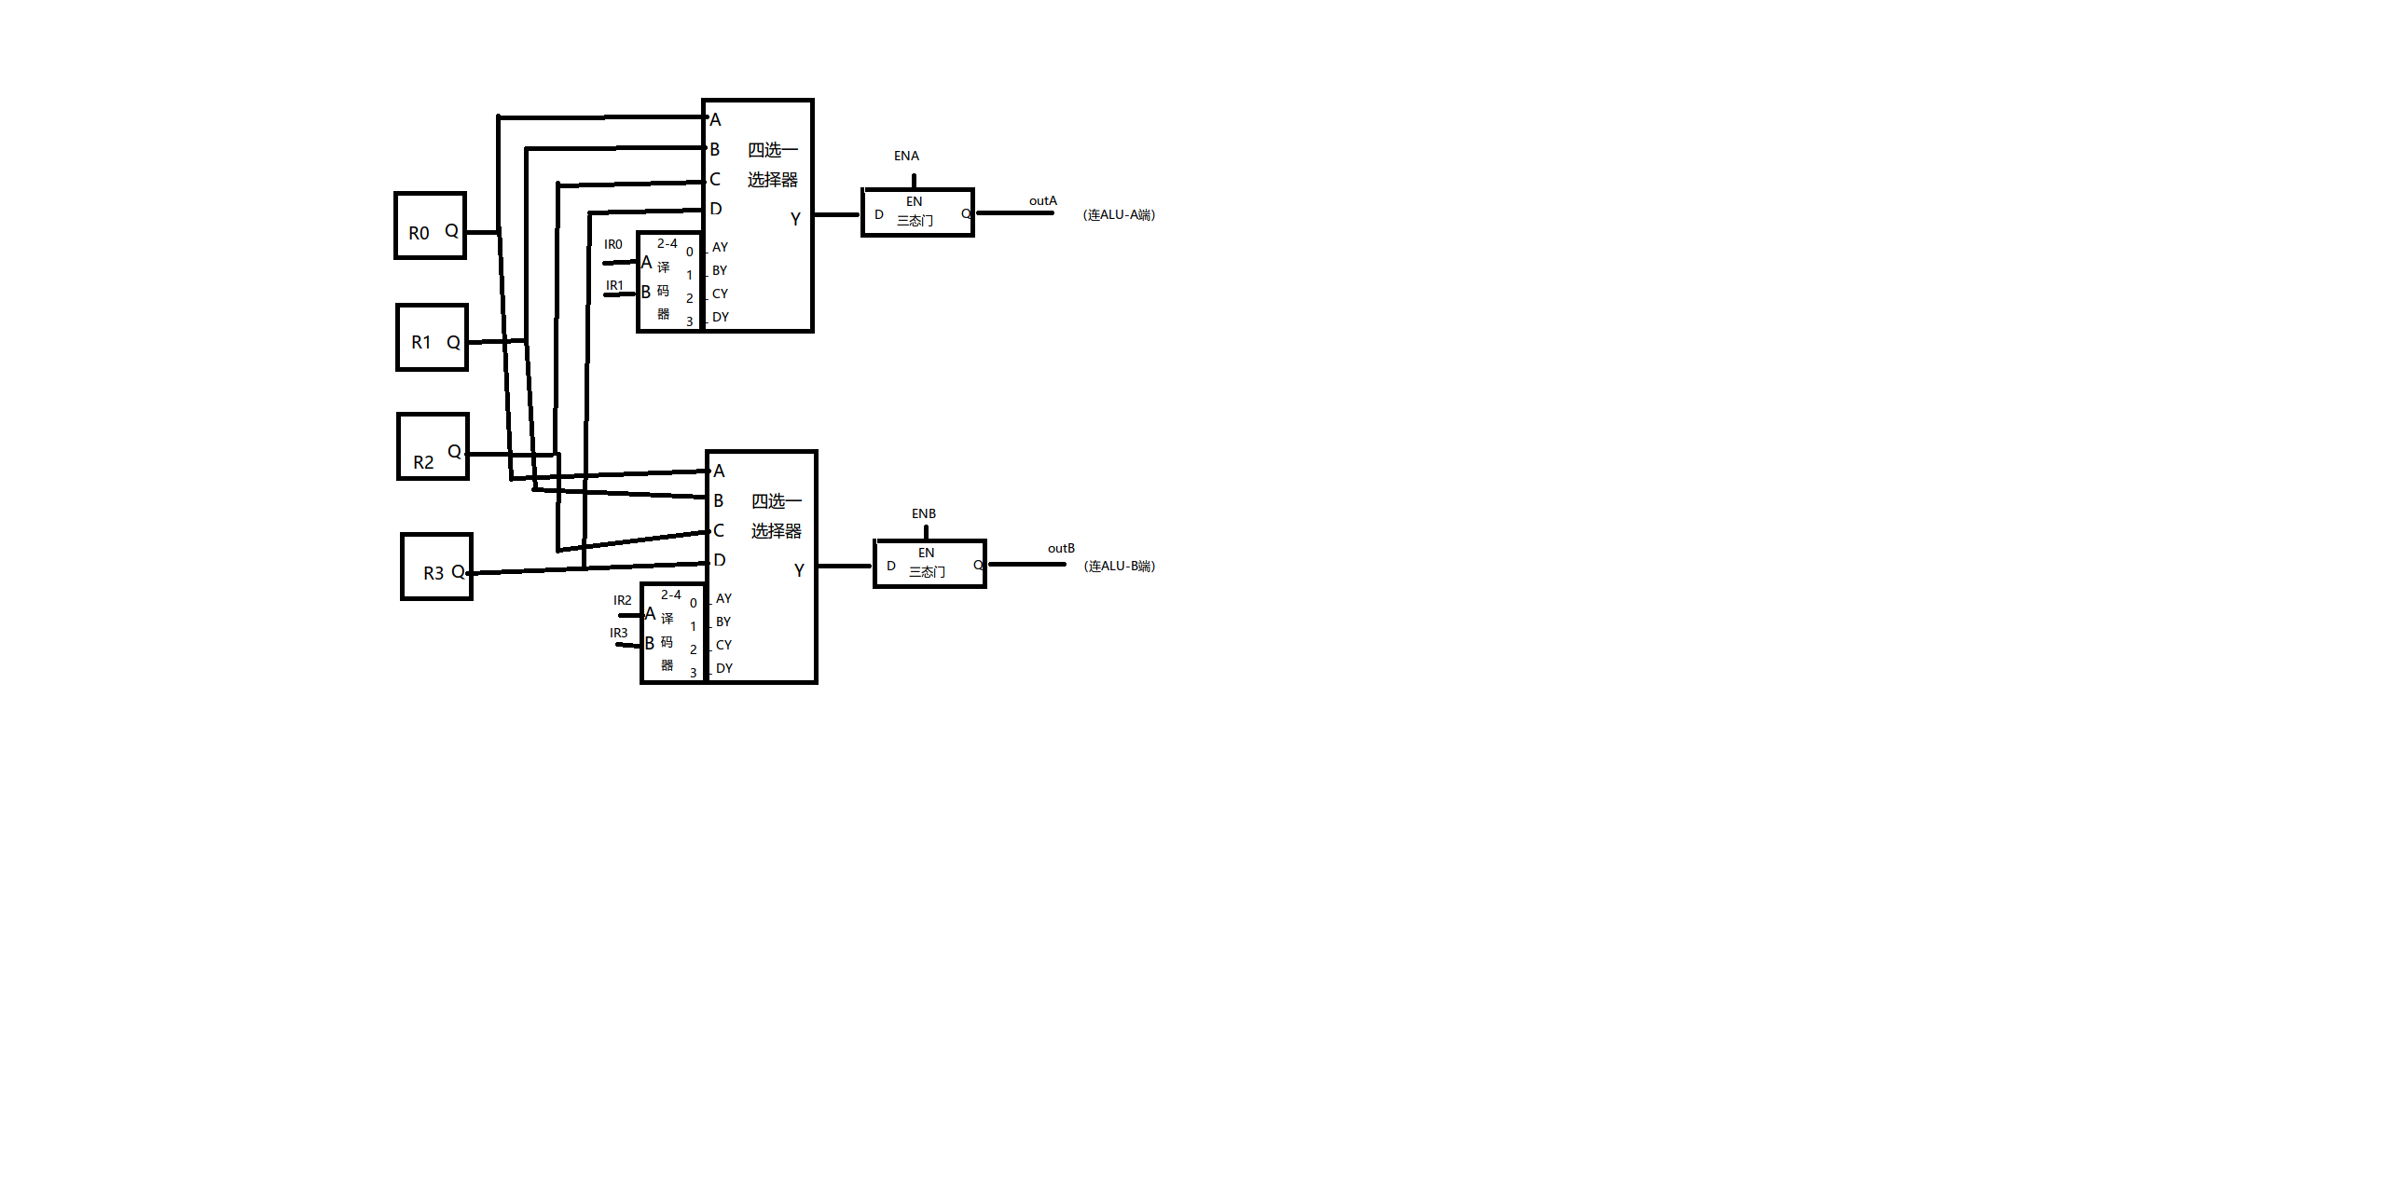

与打入结构类似，IR1IR0控制寄存器组A端的输出、IR3IR2控制B端的输出，每一端都可以输出四个寄存器组中的任意一个，所以两端数据可以是相同的。此外还有ENA、ENB两个使能信号，只有该使能信号有效的时候该输出端才会输出到ALU的输入端。

注意到IR1IR0是复用的，因此执行ADD Ri,Rj操作时，和总是会保存到IR低两位表示的寄存器（本系统代表的是Rj）内，不能打入其他寄存器。

1. 运算器

模型机使用的加法器见图1-14，将两片74181通过一片74182并联，并将控制位固定为仅能进行加法运算，得到超前进位加法器。同时经过相应的逻辑门组合产生C、V、N、Z四种状态位（高电平有效），即进位、溢出、结果负、结果为零。设加数为A[7..0]、B[7..0]，和为S[7..0]，产生的逻辑如下：

* 1. C进位：根据74181功能表可知，CN4的值即为进位，注意对输出的!CN4取反；
  2. V溢出：结果符号与相同的加数符号不同，即!(A[7] ⊕B[7]) ⊕S[7]；
  3. N结果为负：即S[7]；
  4. Z结果为零：结果各位取或，再对该结果取非： $\overline{\sum_{i=0}^{7}{S_{i}}}$

同时题目要求将状态存入PSW，故最终封装的ALU为图1-22，即与一个寄存器封装，可以通过控制信号选择将本次运算的状态位打入或不打入PSW。

1. 计数器

模型机中uPC的设计采用带置数功能的加1模256计数器，使用两片74161固定控制位串联而成。

# 二、扩展部分的实现说明

## 1、扩展要求（一）的实现说明

此扩展要求增加条件指令JX A，双字节，第二字节为偏移量。其中X以IR3IR2表示，依次为C、V、N、Z。此指令即前文“一、2、(4)条件跳转指令JX A”。

我们对此的理解是在状态寄存器具有X状态时，完成PC+A->PC，否则PC+1->PC。

为了实现这一功能，我们对电路进行了如下扩充：

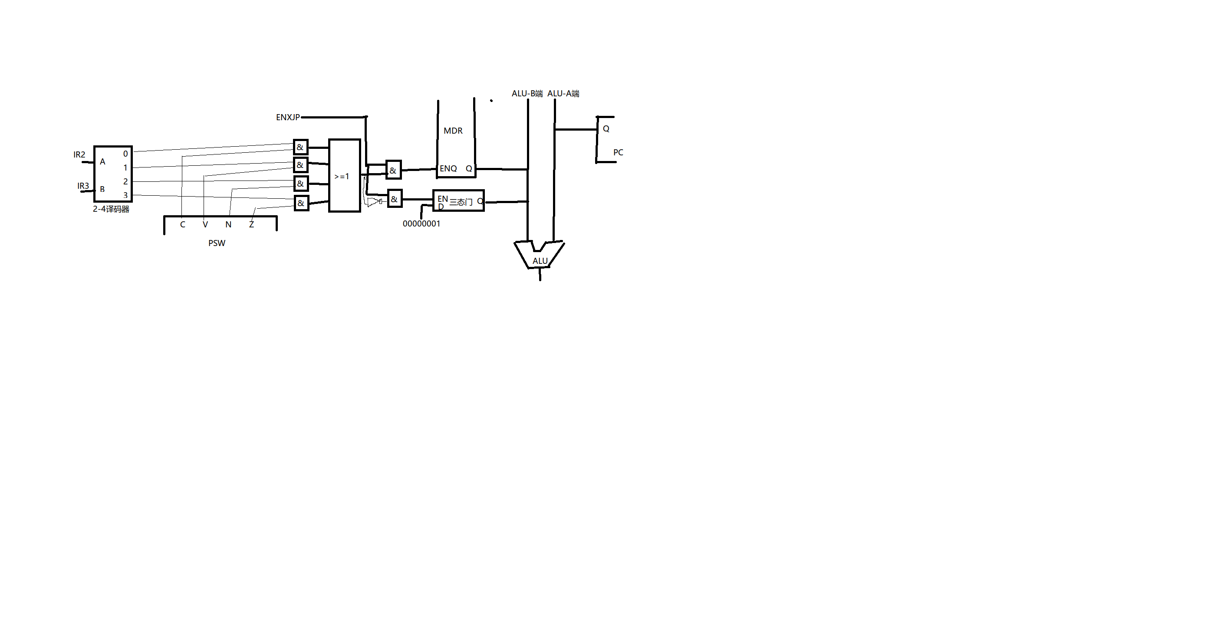

图中的ENXJP对应前文“一、5、(2)①a)ALU-B端数据来源”部分，是一个特殊的控制数据来源的使能信号。

可见，通过图中电路中逻辑，可以根据PSW状态选择对应的值输入到ALU-B端，从而实现有条件地改变PC的值。

与之对应的微操作XJP+PC->PC的数据流向，此微操作亦收录于附录2中：

XJP(MDR/01H)->ALU-B→ALU->Bus->PC

PC->ALU-A↗

此操作要求此前已将偏移量A打入MDR，可以通过微程序控制实现，此处不多加赘述。

完成扩展要求（一）后，就可以修改加法程序，使结果溢出时执行该操作，使PC跳转到异常处理程序段，实现将某地址单元值修改为FFH的操作。程序见附录表3-3溢出异常加法。

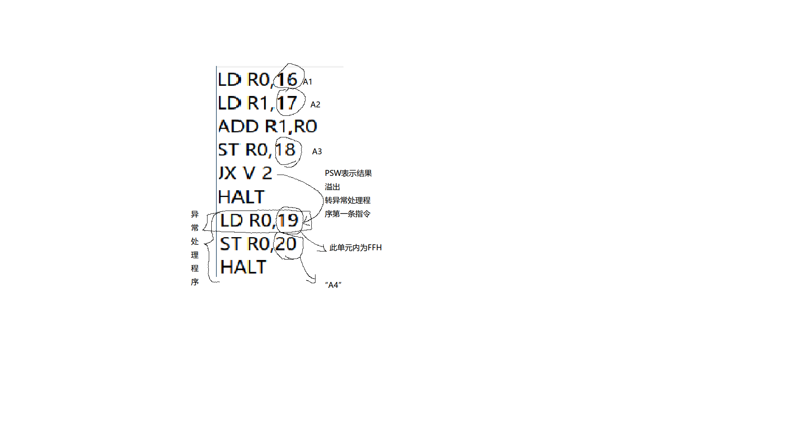

## 2、扩展要求（二）的实现说明

我们完成了累加法、乘积16位的要求。

为了完成该要求，我们在完成扩展要求（一）的基础上，添加了以下指令：

1. 一、2、(6)无条件跳转指令JMP A；
2. 一、2、(7)递增指令INC Ri；
3. 一、2、(8)带状态位递增指令INC+ Ri。

关于这三条指令的其他信息不再赘述。

完善指令系统后，就可以通过编写程序完成该任务了，编写的程序见附录表3-4乘法。

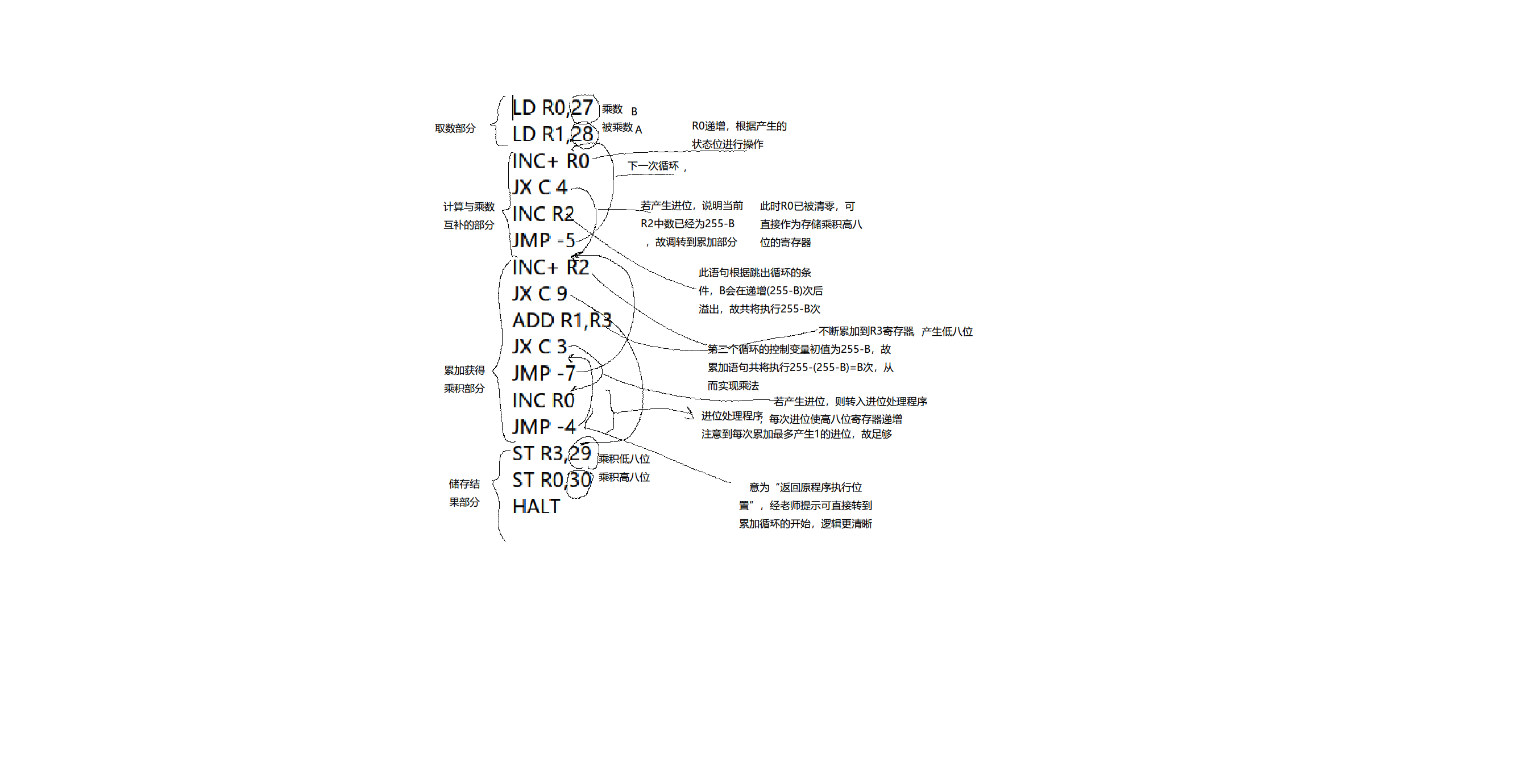

乘法在演示时出现了结果错误，经过当场的分析为程序错误，但事后经过分析发现程序实际上无误，是ALU的状态产生部分的逻辑电路出了问题，详见下文“课程设计总结”部分。

# 三、系统的调试、测试

本部分出的具体问题将在“课程设计总结”部分说明。

## 1、实机前的调试

在下载到FPGA前，需要通过Quartus软件的编译，期间会出一些编译问题，修改后直至编译通过。此过程保证连线具有逻辑（不一定正确），且能被下载到FPGA中。

## 2、调试微程序的执行

下载电路至FPGA后，将取指微程序写入控存，将连续脉冲频率降低至2Hz，观察FPGA上显示ROM内容的灯泡的状态是否与取指微程序内容一致。

此过程可以保证ROM写入、uPC+1的后继微地址形成方式正常。

## 3、调试部分寄存器

从此调试阶段开始，使用附录中表3-1存取数据中的程序进行调试，将该段程序写入RAM。

由队友连线可以通过灯泡观察寄存器内容是否正确，比如MDR是否可以取出正确地址的数据、IR中是否是首条指令的内容、PC是否在恰当的时刻+1、MAR是否被正确设置为PC的值。

此过程保证打入脉冲、读取信号、部分寄存器、ALU直送与递增功能的正常工作。

## 4、调试其他后继微地址形成方式

仍然低速观察显示ROM内容的灯泡的状态变化，观察其内容是否正确对应各个取指、执行周期的微程序内容，直至停机。

此过程保证QJP、JP的正常工作，即微地址形成部件的正常工作。

## 5、调试通用寄存器组

观察R0其是否如程序写得那样从内存中取出了正确的数据。

此过程保证控制寄存器组的打入、读出控制信号一定程度上的正确性。

## 6、调试内存写入

观察程序结束后的RAM内容，是否如同调试程序指挥的一样将数据写入到指定的内存单元。

此过程保证存数指令各控制信号正常。

## 7、调试加法程序

将RAM内容更换为附录表3-2简单加法的内容，观察结果是否正确，与执行过程中各寄存器状态、更换不同数据观察PSW状态等。

此过程进一步保证了寄存器组的控制信号被正确使用、PSW的状态正常、ALU的加法功能控制信号正确。

## 8、调试条件跳转程序

将RAM内容更换为附录表3-3溢出异常加法的内容，并观察寄存器状态与结果，更换不同数据查看结果。

此过程保证条件跳转指令的正确执行。

## 9、调试乘法程序

将RAM内容更换为附录表3-4乘法中的内容，并观察寄存器状态与结果，注意更换数据。

此过程保证新增指令的正确执行，进一步保证寄存器组的正确工作（仅到此步才完全使用了4个通用寄存器）。

# 四、小组成员各自的任务及完成情况

**焦悦彤：**

任务：

各部件的设计及封装、总体数据通路的设计、指令系统格式的设计、微操作的确定、测试电路的绘制、测试过程中状态的观察、测试过程的记录、报告的撰写。

完成情况：

正常完成。

**张博宁：**

任务：

控制信号的设计与连接、指令系统内容的确定、微程序与程序的编写、测试方法的设计、观察测试状态、排查出现的问题、撰写实验报告。

完成情况：

正常完成。

# 五、课程设计总结

## 1、收获与体会

通过此次课程设计，我更加熟练了对于本学期之前、以及上学期学习的知识，尤其是关于指令系统、微程序控制、总线系统、时钟、时序的了解，感觉到从前只是纸上谈兵：

1. 对指令和微程序界定很模糊，不知道多么底层的操作才使用微程序控制，现在知道了微操作的具体层次。
2. 对时钟的作用并不了解，不知道有些操作只能通过脉冲完成。经过实验充分利用了时钟的功能。
3. 对各芯片功能了解不足，在设定功能位时常有出错，也会弄混正逻辑与负逻辑。
4. 对机器代码，也就是一堆高低点评控制机器运行的具体方法完全不了解，现在深入到最底层后，才知道哪些状态需要控制，用什么方式跳转到微程序入口地址等细节的操作。
5. 对各元件标准的认识更加深刻，整机的完美运行需要各个元件的配合，封装的元件最好要进行功能测试。
6. 亲自设计CPU，才知道以前框框里的元件是什么成分，可以由哪些信号控制，具体的职能、该怎么与其他元件配合等。
7. 熟悉了Quartus II软件的使用，了解了FPGA的功能与作用，丰富了实践经历。
8. 调试过程中磨练了意志，让我更深刻地了解到了迎难而上的重要性，世上无难事，只怕有心人。不经历风雨，怎能见彩虹。
9. 此次开发使用git进行版本控制并使用github平台进行托管协作，仓库地址BoningZ/model_machine。本次开发也让我熟悉了git的使用，增加了协作开发的经验。

从模型机正确执行第一个取指周期，再到存取数值、加法乘法，纵使调试过程异常艰难，每一个进步都令人欢呼，似乎加强了我的自信，也让我见证了实践的喜悦，与实践是检验真理的唯一标准的道理，也让我熟练了与人合作的方式。不能因为粗浅了解了原理，就可以犯元件连接、微程序写错、地址算错这种错误，每一个细节都可能成为击溃千里之堤的蚁穴。

比起其他程序的bug，计组bug是最底层的，没有什么环境问题可以怀疑抱怨，但其原因通常也令人啼笑皆非，在这种环境中调试程序实在是一种独特的体验，也让我获得了独特的乐趣。

## 2、遇到的问题

演示前的问题：

1. 编译时有命名错误，比如空格、中文、关键字；
2. 读写RAM与下载程序后可能异常开机；
3. PC的值不改变。原因为PC输出到ALU-A端的硬件，即译码器11，与微指令实际写的值10不一致；
4. PC异常自增。原因为74181做正逻辑加法时，C0未取反；
5. JP、QJP微指令不能被执行。原因为微地址由微地址形成部件打入uPC时未添加时钟信号；
6. JP、QJP微指令不能被正确执行，会跳转到诡异的位置。后继微地址形成方式译码器与微指令顺序对应出错；
7. 无法开机，怀疑是因为控存的值有时无法读出；
8. 总线中的值总是被错误地打入到多个寄存器中，与控制的不一致；
9. 执行双字长指令的周期后，有指令被跳过；
10. 写入RAM的数据总是出现在地址FFH，发现是MAR后的三态门没有被使能，高阻态被认为是FFH；
11. 加法的结果错误，发现是按位或的结果；
12. PSW的进位状态与实际情况相反；
13. 加法的运算结果被打入错误编号的通用寄存器，发现IR控制的位与微指令中不一致；
14. 乘法指令死循环；
15. 模拟微程序时发现有多余的微指令。

演示时的问题：

1. 大数乘法（FF*FF）结果出错，比正确结果少256，即少进了一次位。
2. 将ALU的功能固定为仅做加法，未将74181功能充分利用，不利于某些功能的实现，如按位操作、递增递减，还增加了乘法程序的复杂性；
3. 部分元件封装程度不足。

## 3、解决的方法

演示前的问题：

1. 规范命名，直至编译通过；
2. 每次执行电脑与FPGA操作时将CLR置为低电平，禁止所有寄存器活动；
3. 将PC输出到ALU-A端的控制信号改为11；
4. 将74181的低位C0输入取反；
5. 将uPC的时钟信号改为每一步均打入；
6. 交换JP与QJP的寻址方式编码；
7. 将!uRD恒置为低电平；
8. 之前将时钟信号与输出控制位uIR11~uIR9在译码前取与，导致译码器有半个周期均输出恒低电平，而这种情况与打入寄存器组的情况重复，所以总线内容被重复打入寄存器组，后来将与门移到了每个寄存器的CP前；
9. 修改微程序中多写的PC+1->PC；
10. 删除MAR后的三态门（本来是在写信号时使能该门，但发现多此一举）；
11. 74181功能选择错误，应为“A加B”而非“A+B”；
12. 将高位74181的CN4输出取反；
13. 修改微指令，注意加法结果只能被打入IR低两位代表的寄存器，这是此模型机的硬件决定的；
14. 发现地址计算错误，修改相对跳转的地址；
15. 删除多余的微指令。

演示时的问题：

1. 初步怀疑是程序出错，即应该计算256-B。但事后发现原程序并无问题，数据范围本不会超过255。既然是少了256，说明少进了一次位，少跳进了一次进位处理程序，那么可能是有一次低位产生了进位没有跳入该进位处理程序，即JC的判断有误，ALU未正确产生C信号。查看ALU后果真有此错误：

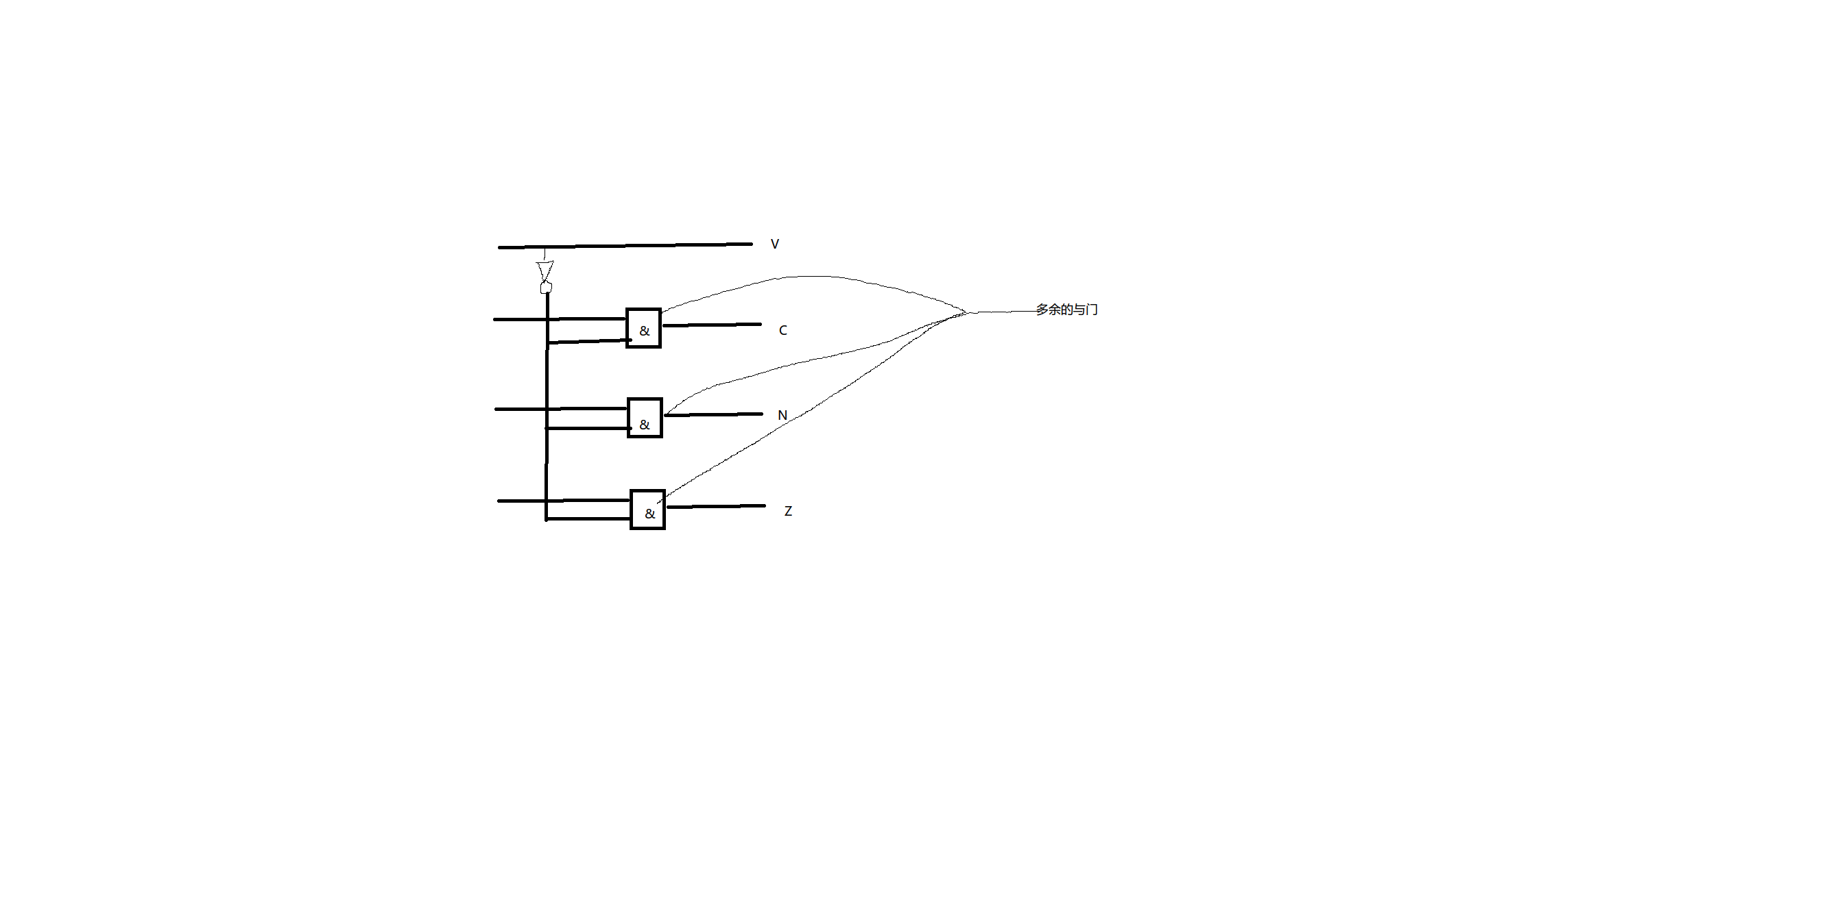

在最开始设计ALU的状态位时，认为“溢出会导致结果、其他状态均无效”。但事实上，溢出指的是补码运算，进位指的是无符号数运算，两者毫无关系！而且N、Z也只是代表运算结果，不应该受溢出与否的影响，遂将与门删去，应当可以获得正确的结果。

有与门的情况下，导致有一次累加，低位寄存器内容为80H(1000 0000)，累加FFH后应为7FH(0111 1111)并产生进位，此次运算被ALU认为作为补码产生了溢出V(事实上也确实如此)，但作为无符号数的进位状态C被多余的与门错误地消除了，导致跳转条件没有满足，高位寄存器少了一次递增，导致结果少了256。

经过这个错误，我意识到测试程序一定要测试边界值（我测了00*00，却忘了测FF*FF，尴尬…），这样才能确保无虞。

1. 使我认识到了74181的强大，如果早意识到就会给程序的编写带来很大的简单。这与之前忘记取反一样，本质是对芯片功能的不熟练与查看功能表时的浮躁心理造成的；
2. 对MDR、通用寄存器组等原件进行了封装。